腾讯云+校园计划

## 一、申请账号

1.官网

https://www.qcloud.com/act/campus

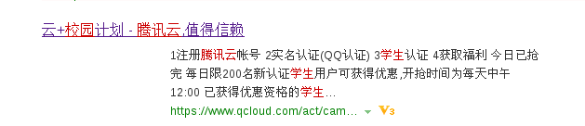

2.学生优惠，点击详细指引

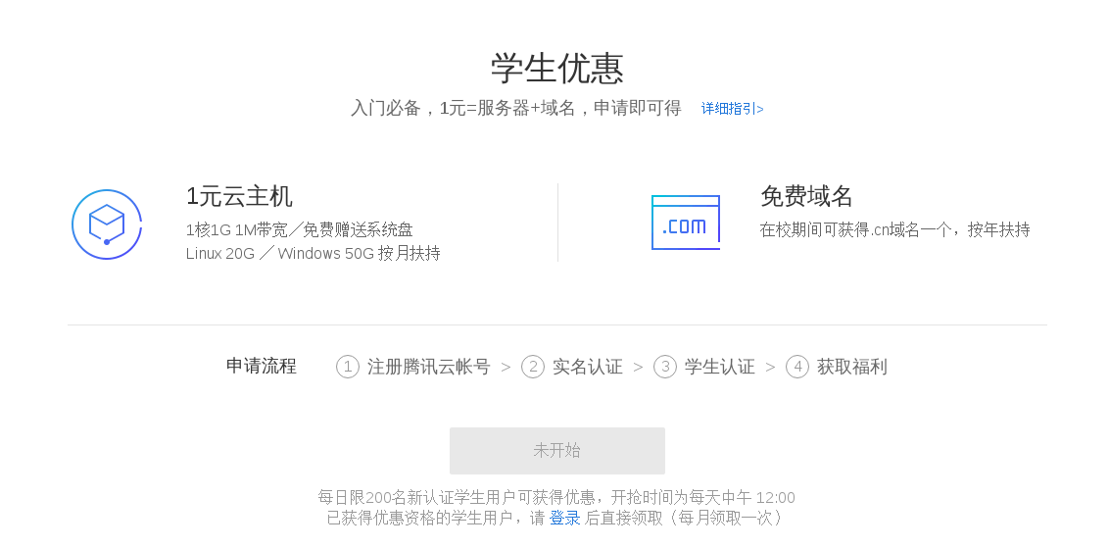

3.完成如下步骤

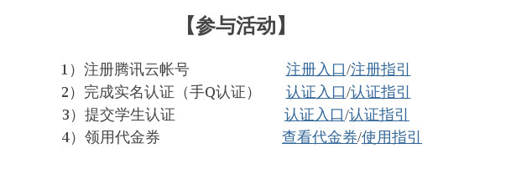

## 二、详细教程

原文链接：

http://bbs.qcloud.com/forum.php?mod=viewthread&tid=21135&page=1&extra=#pid89241

****1）注册腾讯云帐号 。****  
        [点这里注册。](http://manage.qcloud.com/developerCenter/registUser.php" \t "/home/caojx/文档\\x/_blank)  
  
****2）完成实名认证（手Q认证）****  
————①.登录腾讯云平台。

0.png

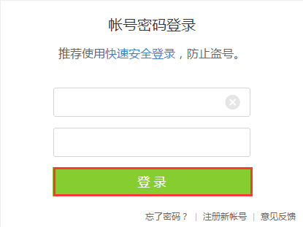

————②.进入用户中心。登录后，点击用户名即可进入用户中心

1-2.jpg

————③.选择实名认证-个人认证。

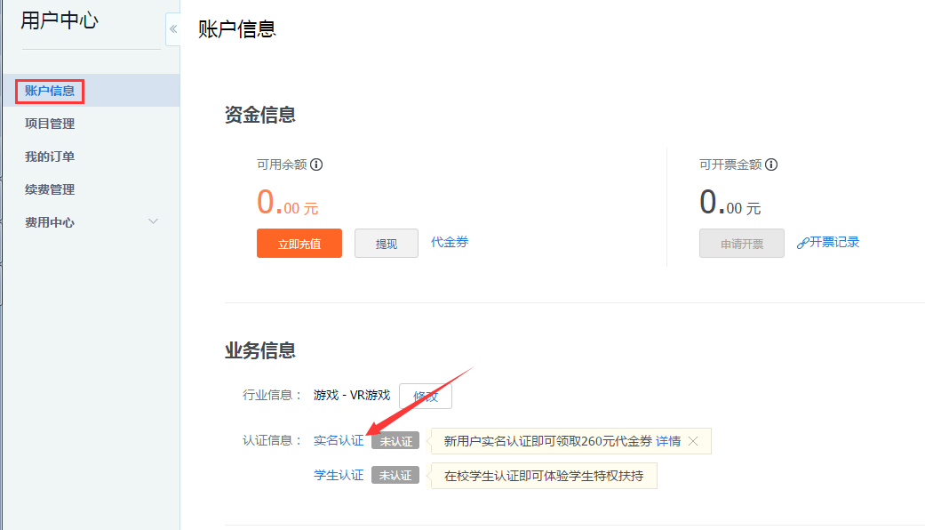

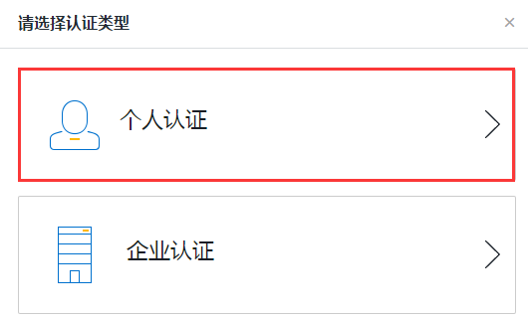

————④.提交个人信息。输入真实姓名、身份证号，提交审核。

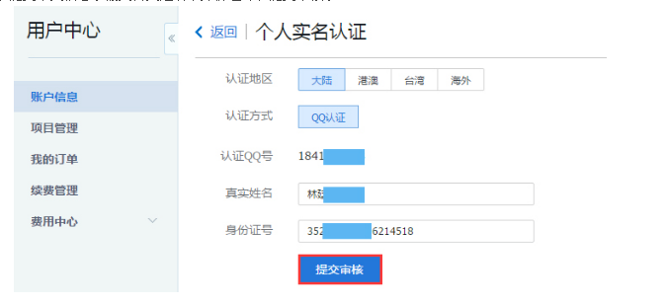

————⑤.使用手机QQ，扫描二维码，绑定银行卡。

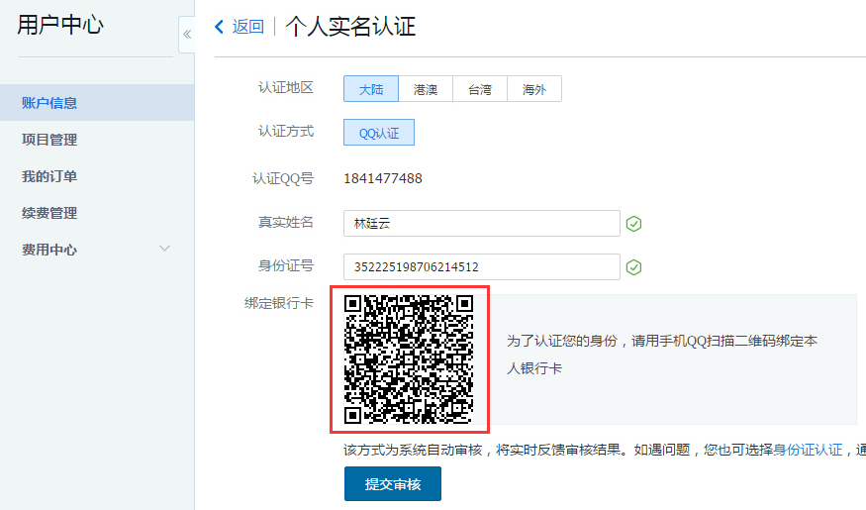

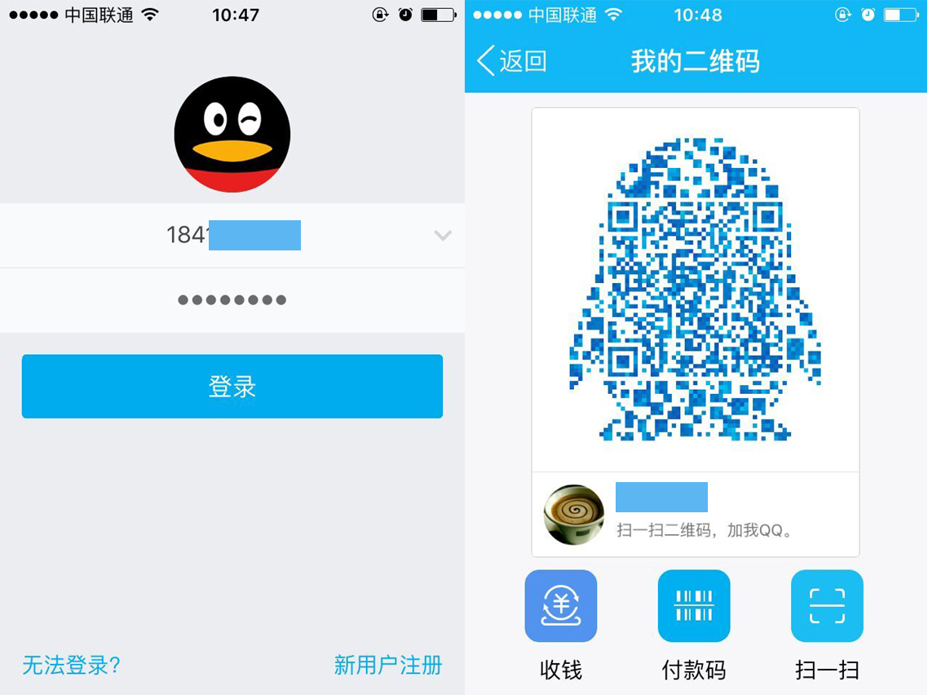

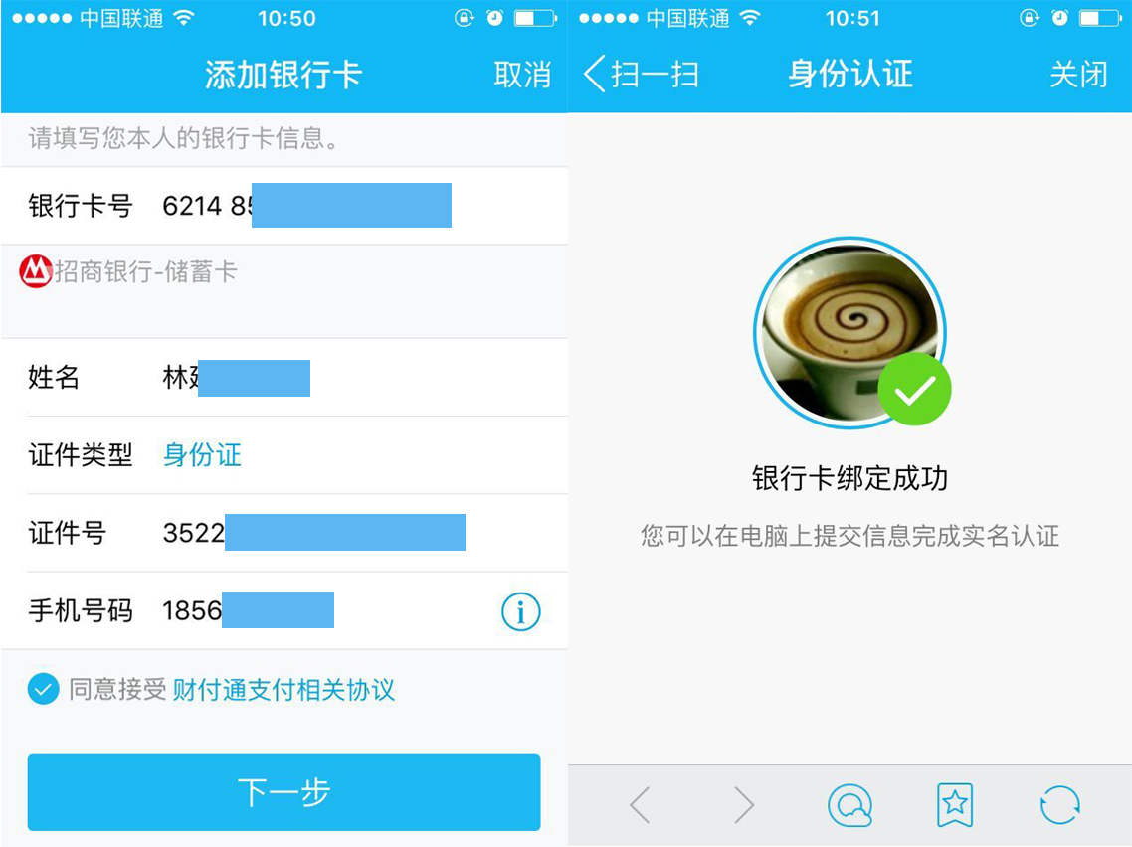

————⑥.完成实名认证（手Q认证）。

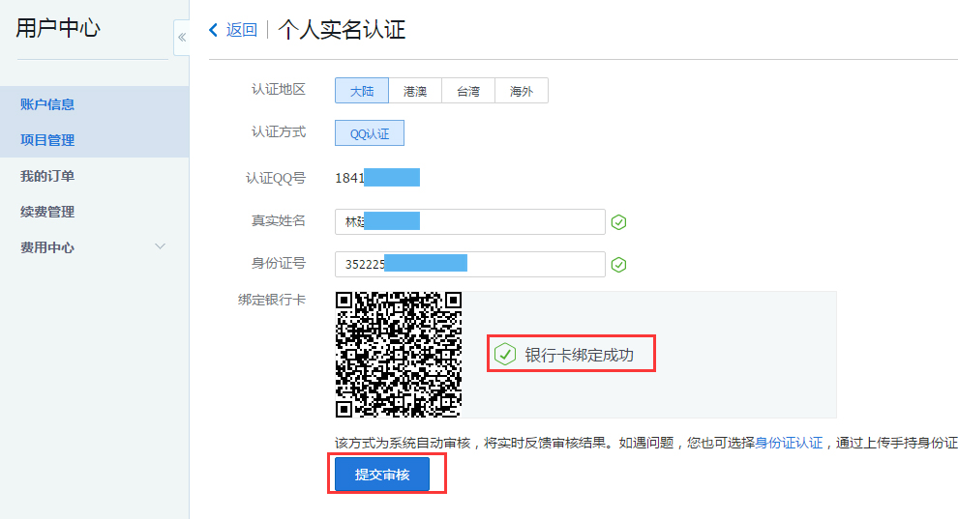

****3）提交学生认证****  
————①.在用户中心选择“学生认证”

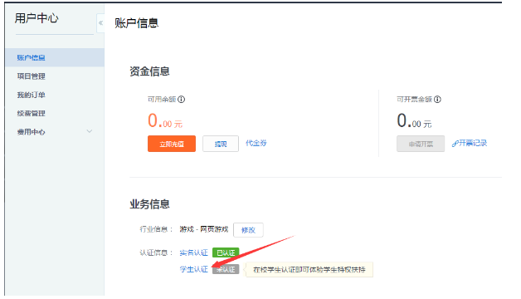

————②.提交资料，等待审核。

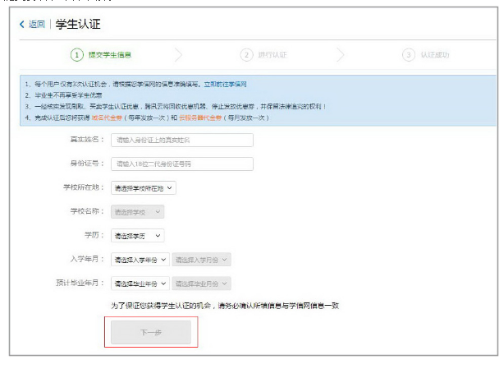

————③.审核通过。

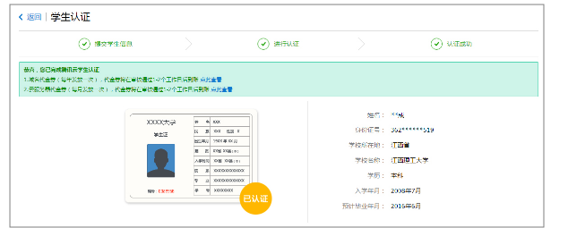

****4）领用代金券****     
————①.在云+校园主页，领取代金券。

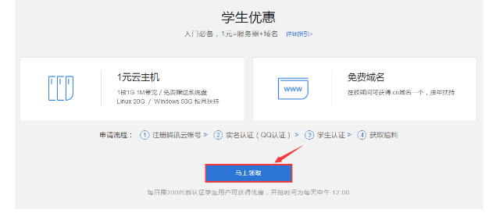

       
  
————②.领取成功，查看代金券。

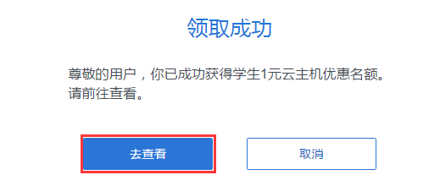

————③使用代金券。  
                选择：云产品-云服务器-立即购买

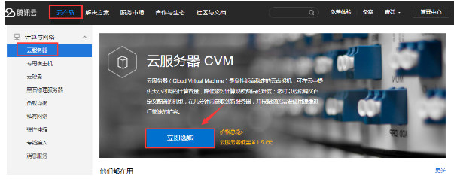

      
                 配置云服务器。  
                 确认支付时，勾选代金券选项，直接抵扣费用。

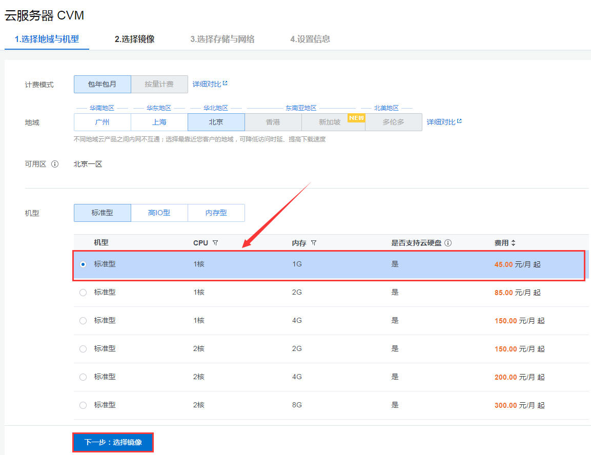

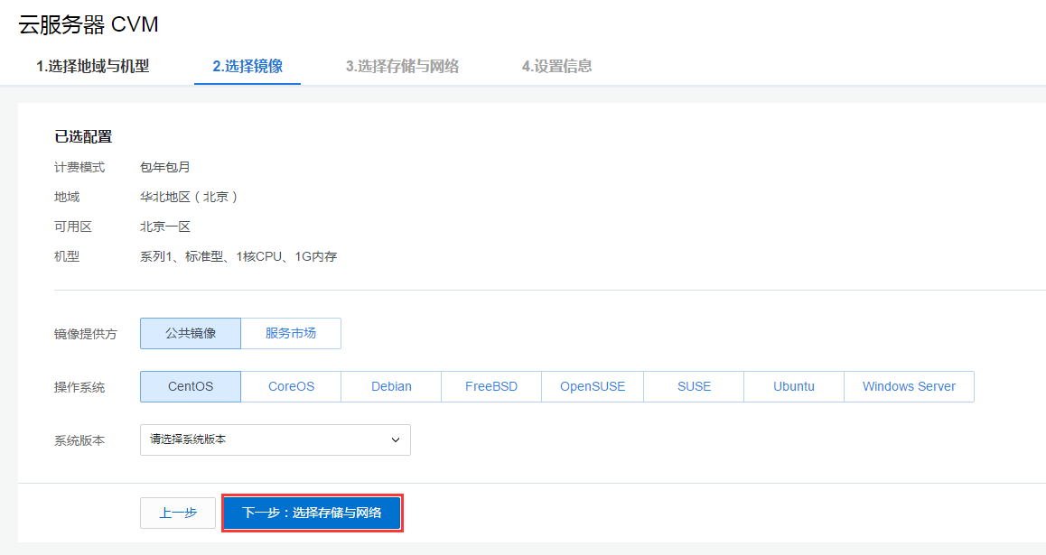

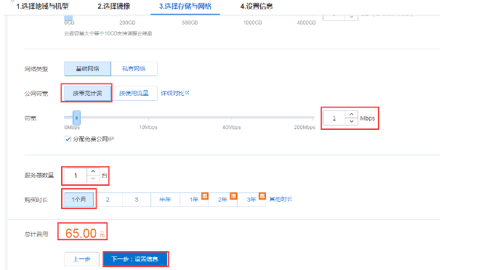

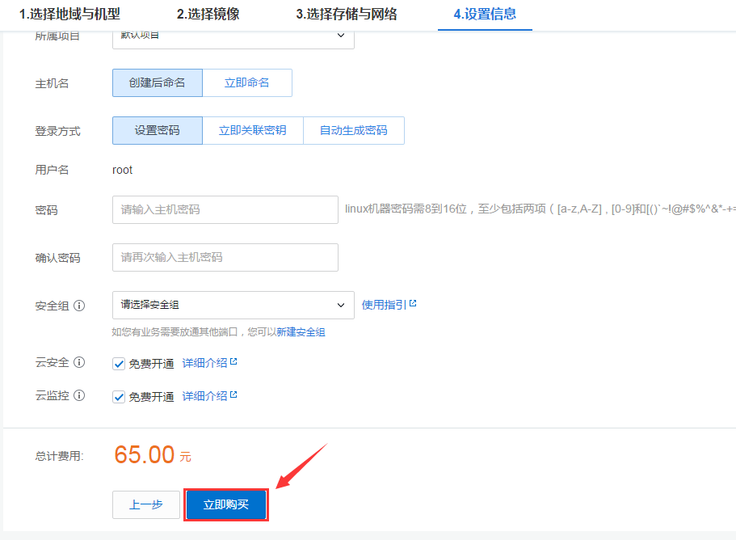

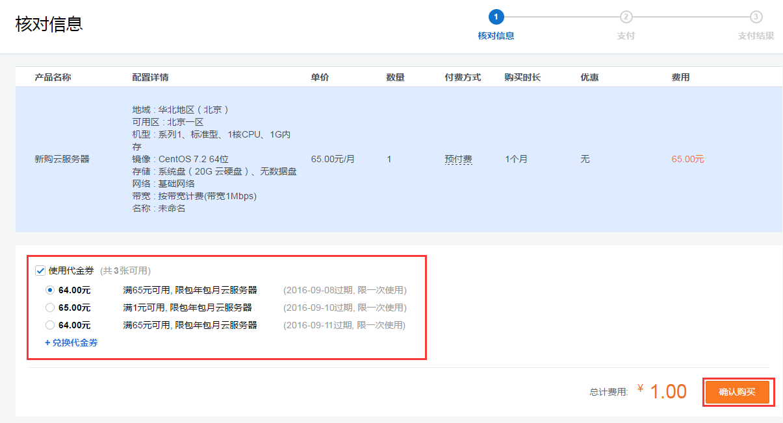

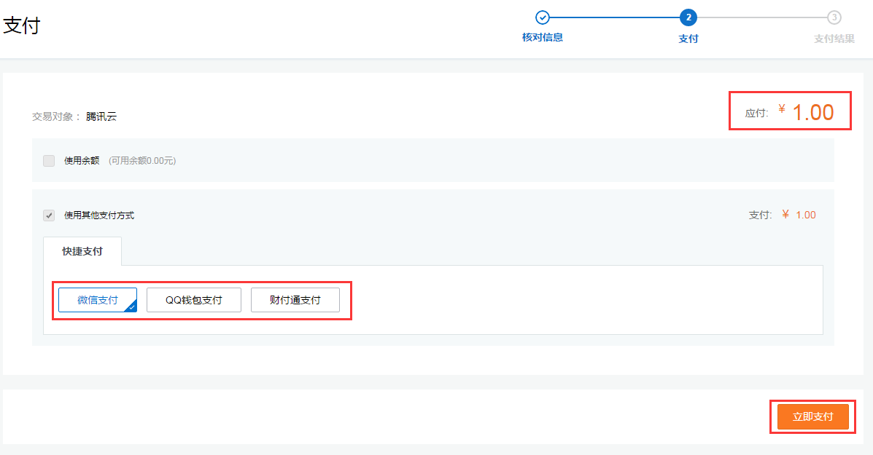

————③查看云服务器  
                  管理中心>云服务器>云主机

20.png

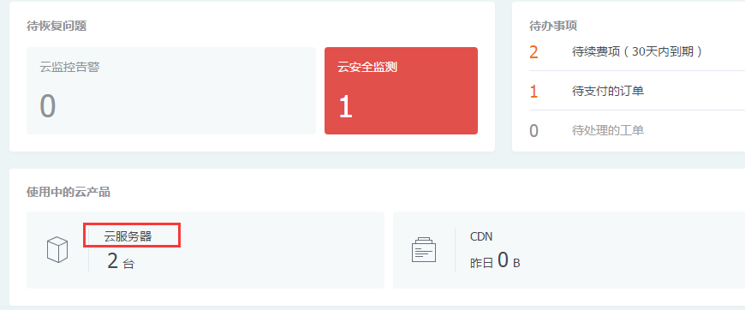

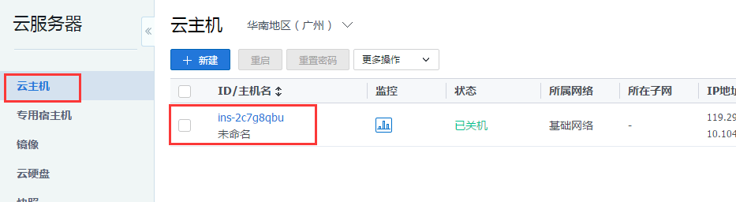

## 三、已有账号

王齐鹏

ssh [ubuntu@182.254.152.17](mailto:ubuntu@182.254.152.17)

vicwangqipeng123

ssh [root@119.29.52.207](mailto:root@119.29.52.207)

viccaojx123

ssh root@123.207.13.138

vicsuqh123